**Title of Project:بناء وتصميم موقع أخباري**

**Data Requirement for News Siteتحليل البيانات لموقع اخباري**

**صحيفة الطليعة الحضرمية طلبت عمل موقع اخباري وقد كانت قاعدة بيانات الانشطة التي يقوم بها محرري الموقع من نشر الاخبار العاجلة المحلية والدولية و نشر التحقيقات والحوارات والتقارير والمقالات ...وغيرها من الانشطة كالآتي :**

* **كل خبر Artical له رقم IDArt مميز لايتكرر،كما يحتوي Artical على عنوان رئيسي MainTitle ،ويمكن ان يحتوي على عنوان فرعي SubTitle او اكثر، ويمكن ان يكون له زمن لبقائه على النظام Timer ثم يتم بعدها حذفه تلقائيا من النظام، ويمكن للخبر Artical ان يحتوي على مجموعة من الكلمات المفتاحية Keyword .**
* **كل خبر Artical له صورة رئيسية MainImage (التي تتكون من الصورة MImage ، والتعليق ImgComment ) كمايمكن ان يكون للخبر مجموعة من الصور الفرعية SubImage ،ومجموعة من الروابط التشعبية HyperLink .**
* **لكل خبر Articalتاريخ النشر PublishingDate ، وزمن النشر PublishingTime ، وهل خبر عاجلIsHotNews ، كما ان لكل خبر Articalتصنيف ينتمي له Category ،و كل تصنيف Category يحتوي على عدة Artical .**
* **كل خبرArtical يحتوي على محتوى Content . ويمكن أن يحتوي الخبر على رابطLinkArt للدخول إليه.كما يمكن للخبر ان يحتوي على فيديوVideo ويمكن ان يكون له مصدرSoruce**
* **كل خبر له محرر Editor ،كما يمكن للمحرر Editorمن كتابه عدة اخبار.**
* **كل ناشر Desk في الموقع يمكن ان ينشر اكثر من خبر ، وكل Artical يقوم بنشره ناشر Desk واحد فقط .**
* **كل تصنيف Category له رمز IDCat مميز لايتكرر ، و اسم NameCat ، وقسم Sectionينتمي له ذلك التصنيف ،حيث كل قسم Section يوجد به مجموعة من التصنيفاتCategory وكل تصنيف ينتمي الى عدة أقسام ،فكل قسم له رمز مميز لايتكررIDSec ، واسم NameSec .**
* **كل قارىءReader أو أكثر يمكن ان يتفاعل مع الخبر بالتعليق على الخبر Comment ولايتم نشر التعليق إلا بتأكيد موافقة من الادمن Admin في زمن معين TimeCommentPublishing ، كما يمكن للقارىء أو أكثر أن يشارك Share الخبر في احد مواقع التواصل المتاحة بالموقع كما يمكنه ان يقيّم Rate ذلك الخبر.**
* **كل خبر يمكن ان يحتوي على عددالتعليقات NoComment ، وعدد المشاركات NoShare للخبر ، وعدد المشاهدات NoViews .**
* **كل قارىءله رمز مميز لايتكررIDRed، واسم NameRed .**
* **كل محررEditor له رمز مميز لايتكررIDEditor،واسمNameEditor .**
* **كل Desk في النظام له رمز مميز لايتكررIDDes ، واسم NameDes ، واسم مستخدم UserName ، وكلمة مرورPassword ، وهل مدير السايت IsAdmin، ويمكن ان تكون له صورة Image**
* **مدير الموقع يسمح له بصلاحيات معينة. حيث يرمز له برمز مميز لايتكررIDAdmin ، واسم NameAdmin ، واسم مستخدم UserName، وكلمة مرور Password ويمكن ان تكون له صورة Image .**

EER-D:

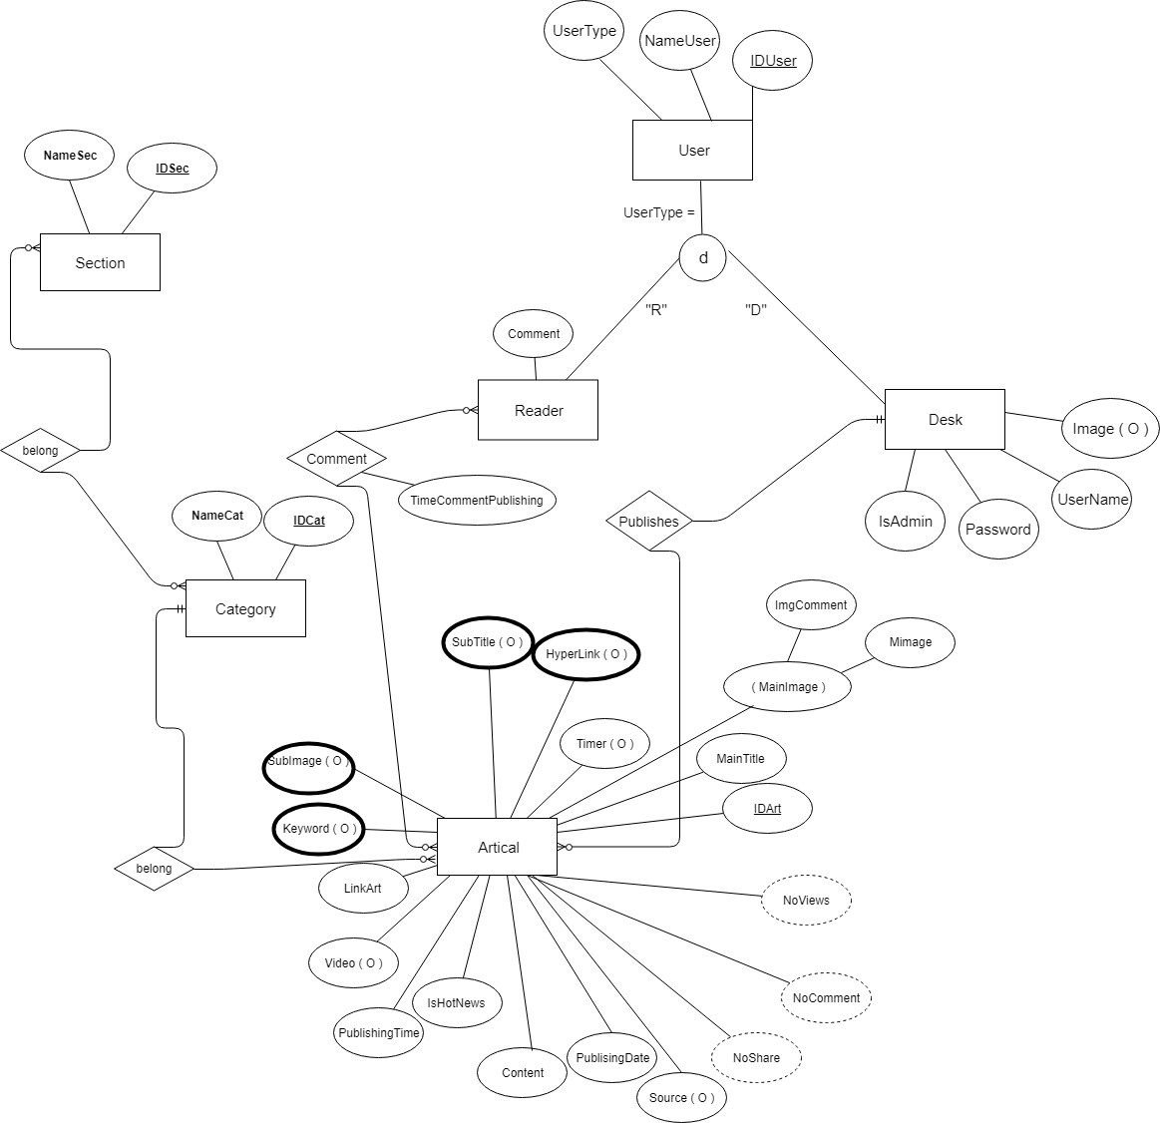

Relational Schema:

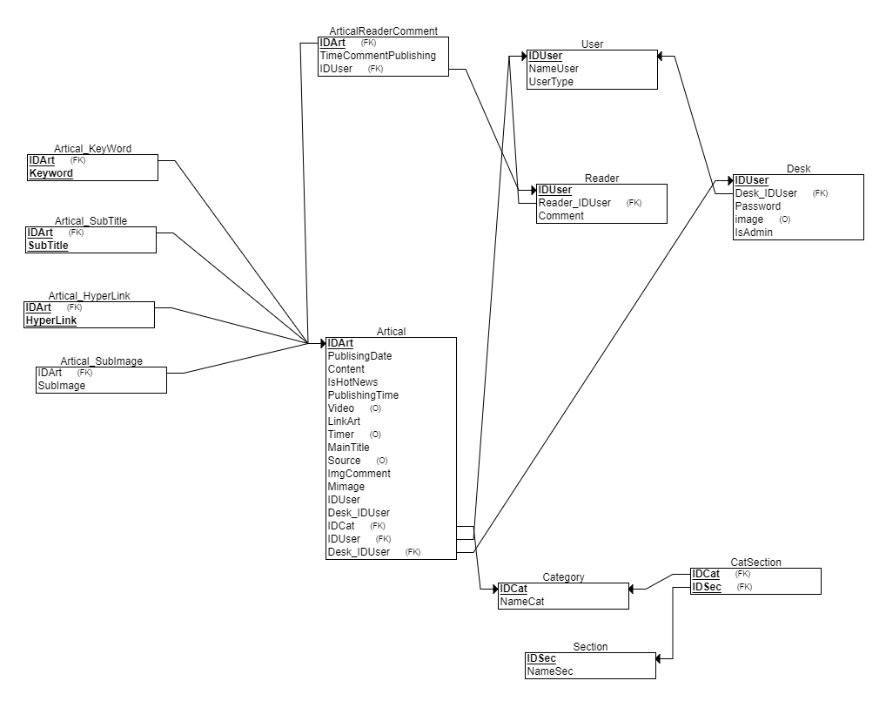

Modelrelational

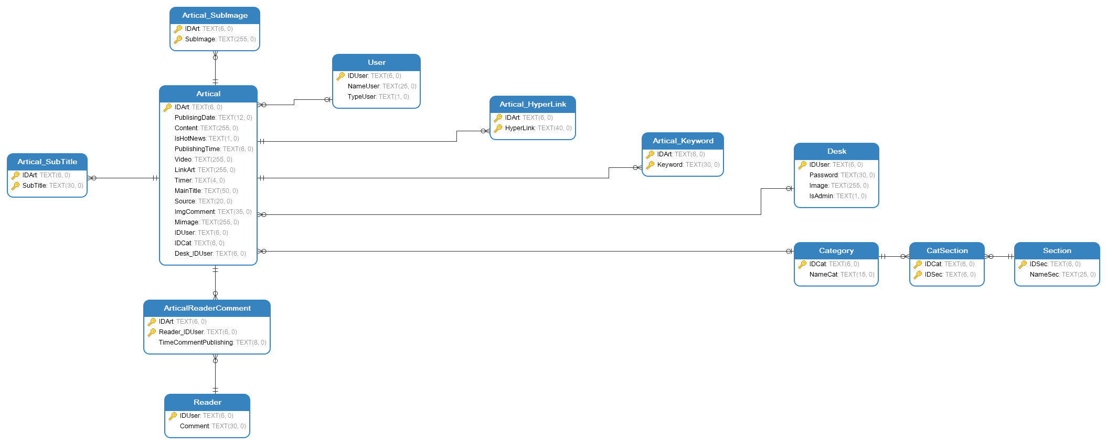

User Table

|  |  |  |  |  |  |
| --- | --- | --- | --- | --- | --- |
| اسم الحقل  Column Name | وصف  Description | نوع البيانات  Data Type | طول الحقل  length | القيمة الفارغة  Null value | القيود  Constraint |
| IDUser | رمزالمستخدم | Char | 6 | X | PrimaryKey |
| NameUser | اسم المستخدم | VarChar | 25 | X |  |
| UserType | نوع المستخدم | Char | 1 | X | Check "D" or "R" |

Desk Table

|  |  |  |  |  |  |
| --- | --- | --- | --- | --- | --- |
| اسم الحقل  Column Name | وصف  Description | نوع البيانات  Data Type | طول الحقل  length | القيمة الفارغة  Null value | القيود  Constraint |
| IDUser | رمزالمستخدم | Char | 6 | √ ( Null) | PrimaryKey/ForeignKey |
| Password | كلمة المرور | VarChar | 30 | X |  |
| Image | صورة | VarChar | 255 | √ ( Null) |  |
| IsAdmin | هل مديرموقع | Char | 1 | X | Check "Y" or "N" |

Reader Table

|  |  |  |  |  |  |
| --- | --- | --- | --- | --- | --- |
| اسم الحقل  Column Name | وصف  Description | نوع البيانات  Data Type | طول الحقل  length | القيمة الفارغة  Null value | القيود  Constraint |
| IDUser | رمزالمستخدم | Char | 6 | √ ( Null) | PrimaryKey/ForeignKey |
| Comment | التعليق | VarChar | 30 | X |  |

Article Table

|  |  |  |  |  |  |
| --- | --- | --- | --- | --- | --- |
| اسم الحقل  Column Name | وصف  Description | نوع البيانات  Data Type | طول الحقل  length | القيمة الفارغة  Null value | القيود  Constraint |
| IDArt | رمز الخبر | Char | 6 | X | PraimryKey |
| PublisingDate | تاريخ النشر | Date |  | X |  |
| Content | محتوى الخبر | VarChar | 255 | X |  |
| IsHotNews | هل خبر عاجل؟ | Char | 1 | X | Check "Y" or "N" |
| PublishingTime | زمن النشر | Time |  | X |  |
| Video | فيديو | VarChar | 255 | √ ( Null) |  |
| LinkArt | رابط الخبر | VarChar | 255 | X |  |
| Timer | زمن عرض الخبر العاجل | Time |  | √ ( Null) |  |
| MainTitle | العنوان الرئيسي | VarChar | 50 | X |  |
| Source | المصدر | VarChar | 20 | √ ( Null) |  |
| ImgComment | تعليق صورة رئيسية | VarChar | 35 | √ ( Null) |  |
| Mimage | صورة رئيسية | VarChar | 255 | X |  |
| IDUser | رمز المستخدم | Char | 6 | √ ( Null) | ForeignKey |
| IDCat | رمزالتصنيف | Char | 6 | √ ( Null) | ForeignKey |
| Desk_IDUser | رمز المستخدم | Char | 6 | √ ( Null) | ForeignKey |

ArticalReaderComment Table

|  |  |  |  |  |  |  |
| --- | --- | --- | --- | --- | --- | --- |
| اسم الحقل  Column Name | وصف  Description | نوع البيانات  Data Type | طول الحقل  length | القيمة الفارغة  Null value | القيود  Constraint | |
| IDArt | رمزالخبر | Char | 6 | √ ( Null) | ForeignKey | PrimaryKey |
| Reader_IDUser | رمز المستخدم | Char | 6 | √ ( Null) | ForeignKey |
| TimeCommentPublishing | زمن التعليق | Time |  | X |  |  |

Category Table

|  |  |  |  |  |  |
| --- | --- | --- | --- | --- | --- |
| اسم الحقل  Column Name | وصف  Description | نوع البيانات  Data Type | طول الحقل  length | القيمة الفارغة  Null value | القيود  Constraint |
| IDCat | رمز التصنيف | char | 6 | X | PraimryKey |
| NameCat | اسم التصنيف | VarChar | 15 | X |  |

Section Table

|  |  |  |  |  |  |
| --- | --- | --- | --- | --- | --- |
| اسم الحقل  Column Name | وصف  Description | نوع البيانات  Data Type | طول الحقل  length | القيمة الفارغة  Null value | القيود  Constraint |
| IDSec | رمزالقسم | char | 6 | X | PraimryKey |
| NameSec | اسم القسم | VarChar | 25 | X |  |

CatSection Table

|  |  |  |  |  |  |  |
| --- | --- | --- | --- | --- | --- | --- |
| اسم الحقل  Column Name | وصف  Description | نوع البيانات  Data Type | طول الحقل  length | القيمة الفارغة  Null value | القيود  Constraint | |
| IDCat | رمز التصنيف | char | 6 | √ ( Null) | ForeignKey | PraimryKey |
| IDSec | رمزالقسم | char | 6 | √ ( Null) | ForeignKey |

Articale_Keyword Table

|  |  |  |  |  |  |  |
| --- | --- | --- | --- | --- | --- | --- |
| اسم الحقل  Column Name | وصف  Description | نوع البيانات  Data Type | طول الحقل  length | القيمة الفارغة  Null value | القيود  Constraint | |
| IDArt | رمزالخبر | char | 6 | √ ( Null) | ForeignKey | PraimryKey |
| Keyword | كلمات المفتاحية | VarChar | 30 | √ ( Null) |  |

Articale_SubTitle

|  |  |  |  |  |  |  |
| --- | --- | --- | --- | --- | --- | --- |
| اسم الحقل  Column Name | وصف  Description | نوع البيانات  Data Type | طول الحقل  length | القيمة الفارغة  Null value | القيود  Constraint | |
| IDArt | رمزالخبر | char | 6 | √ ( Null) | ForeignKey | PraimryKey |
| SubTitle | العنوان الفرعي | VarChar | 30 | √ ( Null) |  |

Articale_HyperLink Table

|  |  |  |  |  |  |  |
| --- | --- | --- | --- | --- | --- | --- |
| اسم الحقل  Column Name | وصف  Description | نوع البيانات  Data Type | طول الحقل  length | القيمة الفارغة  Null value | القيود  Constraint | |
| IDArt | رمزالخبر | char | 6 | √ ( Null) | ForeignKey | PraimryKey |
| HyperLink | الرابط التشعبي | VarChar | 40 | √ ( Null) |  |

Articale_SubImage

|  |  |  |  |  |  |  |
| --- | --- | --- | --- | --- | --- | --- |
| اسم الحقل  Column Name | وصف  Description | نوع البيانات  Data Type | طول الحقل  length | القيمة الفارغة  Null value | القيود  Constraint | |
| IDArt | رمزالخبر | char | 6 | √ ( Null) | ForeignKey | PraimryKey |
| SubImage | الصورة الفرعية | VarChar | 255 | √ ( Null) |  |